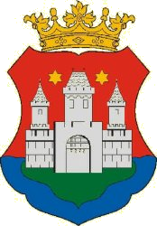


KÖZLEMÉNY

a „Komárom belváros funkcióbővítő városrehabilitációja"
(KDOP-3.1.1/B-2F-2010-0003) című projekthez kapcsolódóan

Időpont: 2011. március 1.

Közvélemény-kutatás:

A projekt keretében megvalósuló beruházásokról közvélemény-kutatás kerül lebonyolításra. Az adatfelvételek (a telefonos és a személyes interjúk) Komárom Város lakosságának köréből kerülnek kiválasztásra. A lekérdezések 2011. március hónapban zajlanak. Amennyiben a kérdezőbiztosok Önöket is megkeresik, kérjük, hogy lehetőség szerint segítsék munkájukat. A kérdezést végző munkatársak megbízólevéllel és igazolvánnyal rendelkeznek.

